Pantallazos de evidencia de cargue a cada SGBD y cargue de cada tabla con el número de Tuplas solicitado.

TABLA PERSONAS

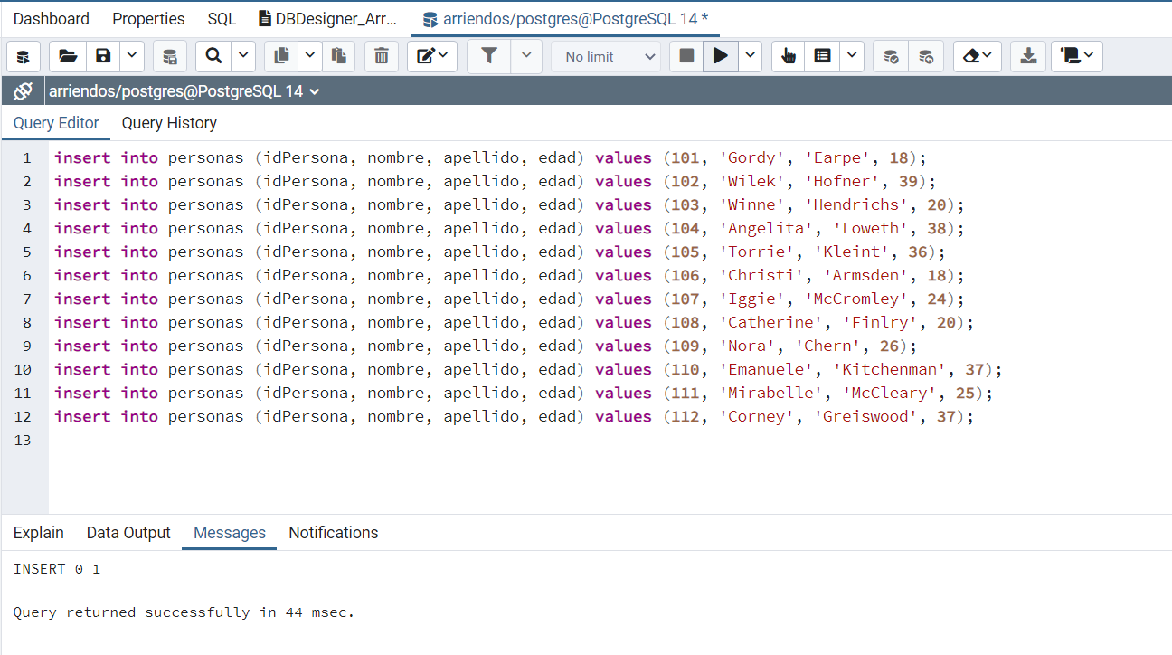

**Imagen 1.** Evidencia del cargue.

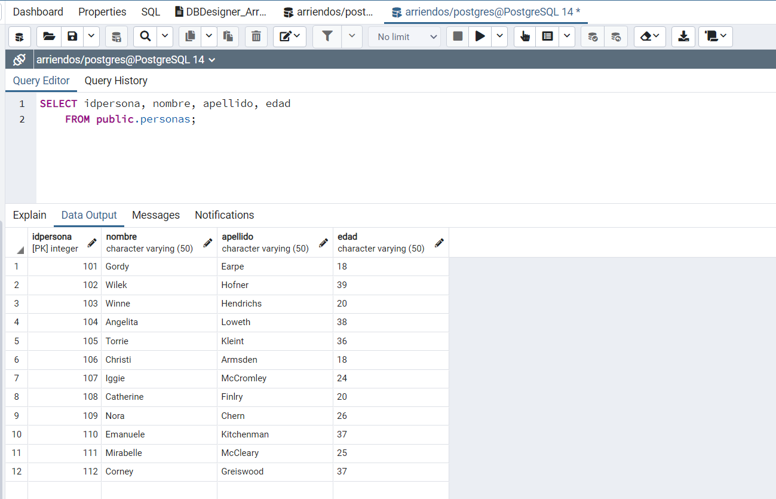

**Imagen 2.** Cargue de la tabla con el número de tuplas solicitado.

TABLA PAISES

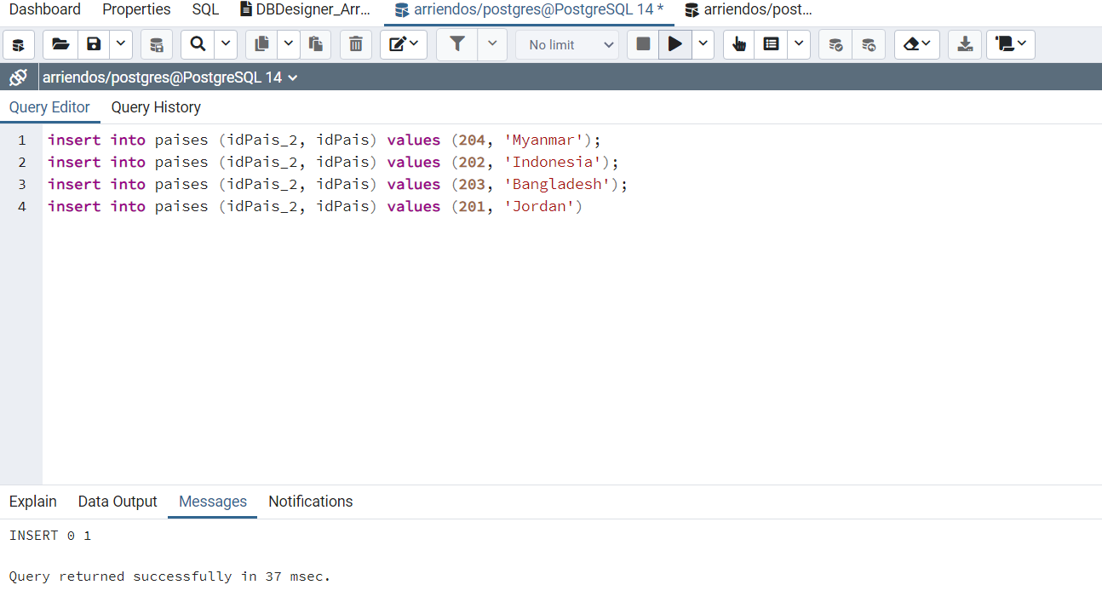

**Imagen 3.** Evidencia del cargue.

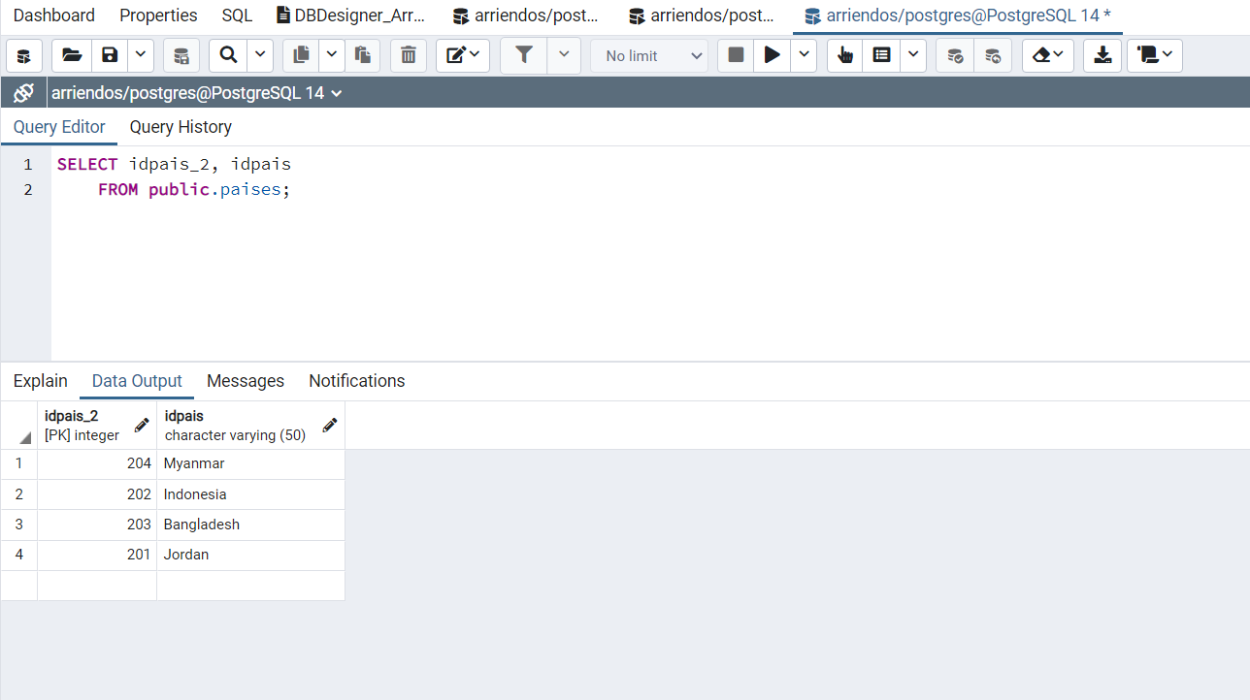

**Imagen 4.** Cargue de la tabla con el número de tuplas solicitado.

TABLA LOCAL

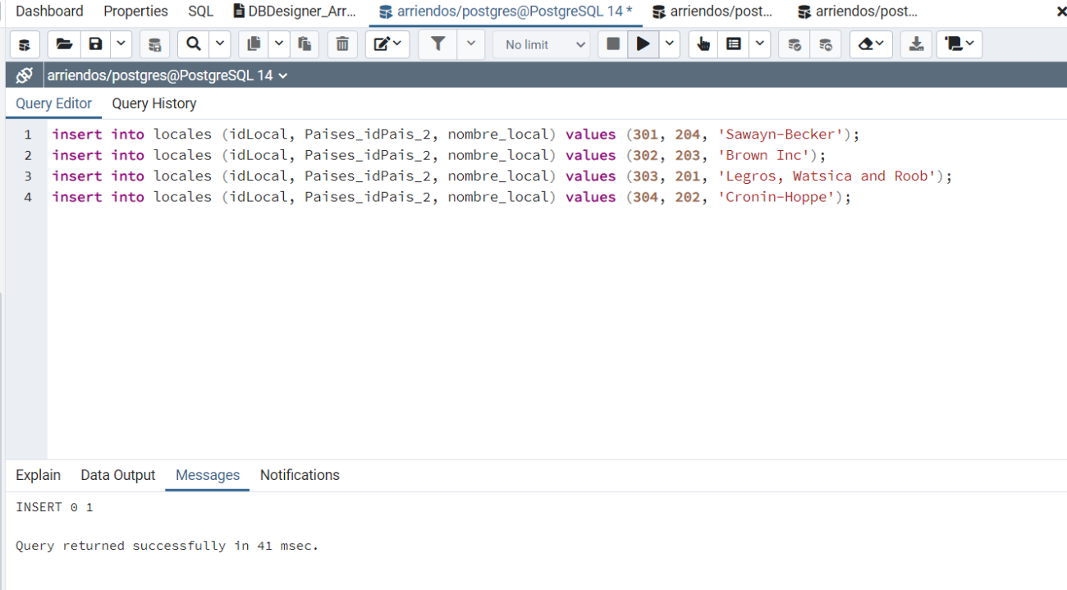

**Imagen 5.** Evidencia del cargue.

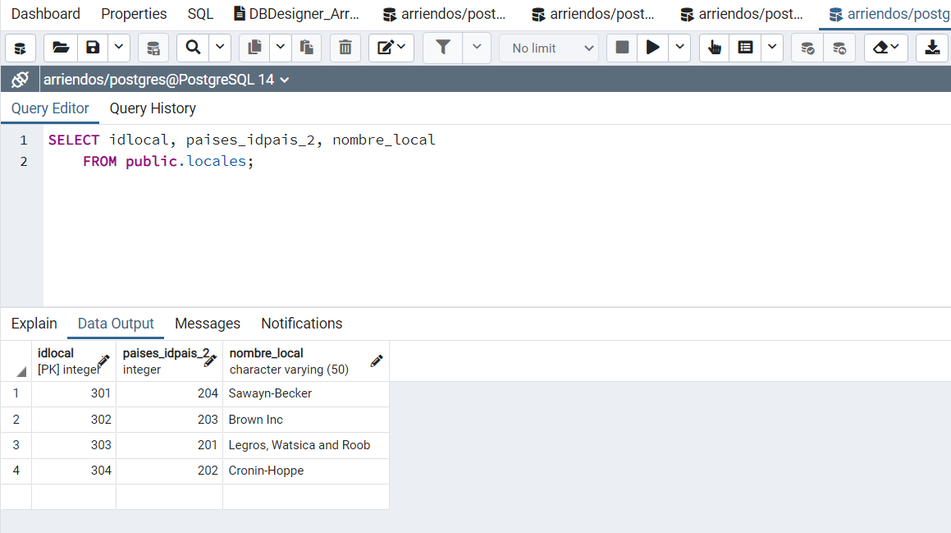

**Imagen 6.** Cargue de la tabla con el número de tuplas solicitado.

TABLA MATERIAL_PELICULAS

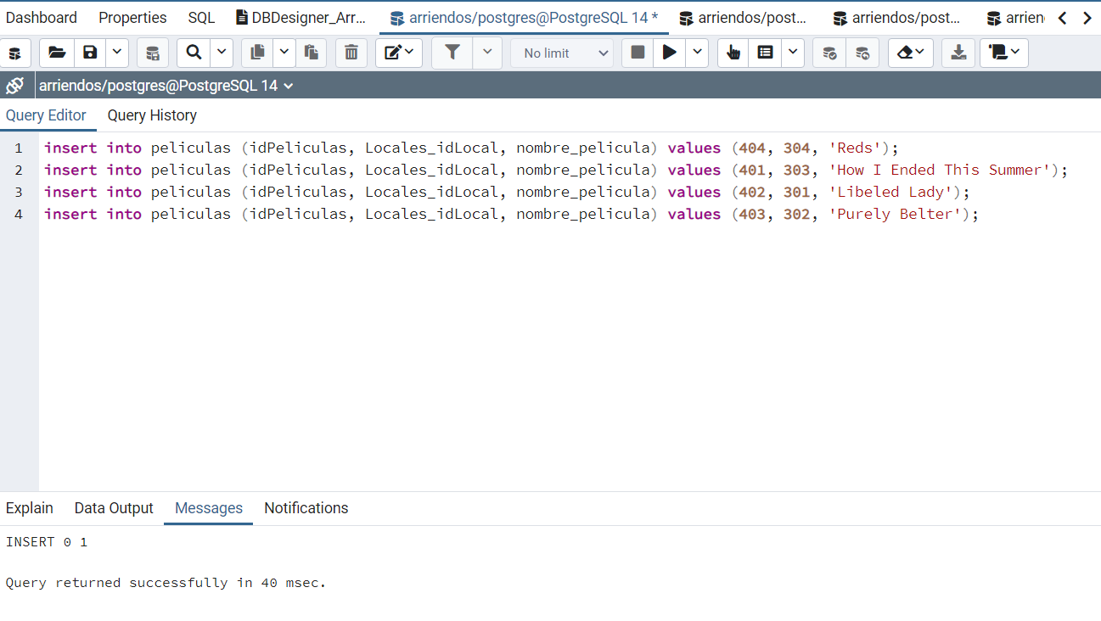

**Imagen 7.** Evidencia del cargue.

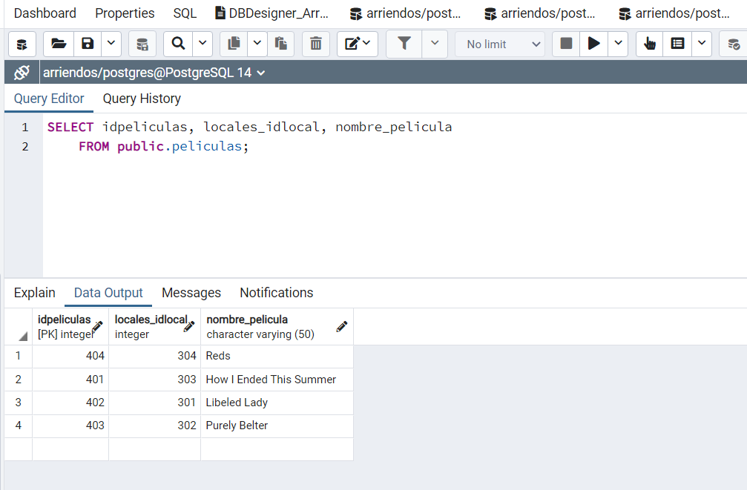

**Imagen 8.** Cargue de la tabla con el número de tuplas solicitado.

TABLA TRABAJADORES

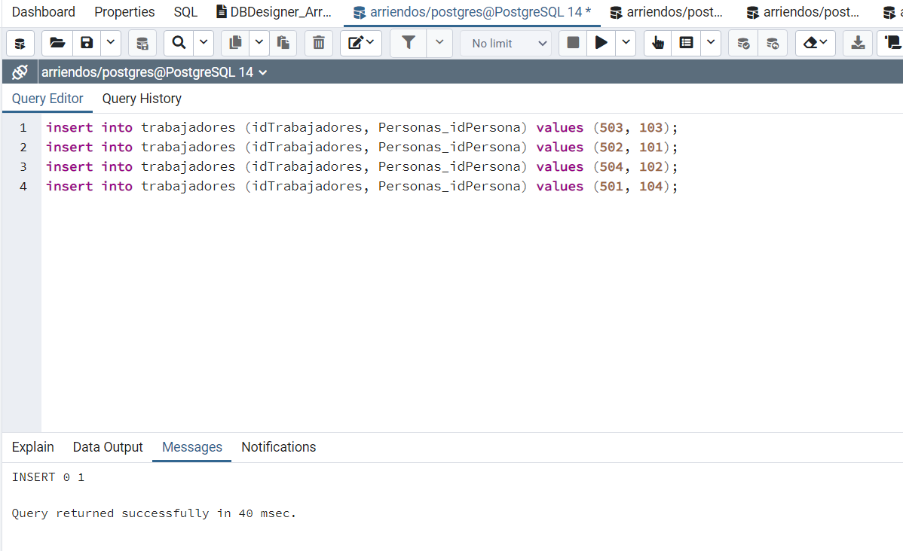

**Imagen 9.** Evidencia del cargue.

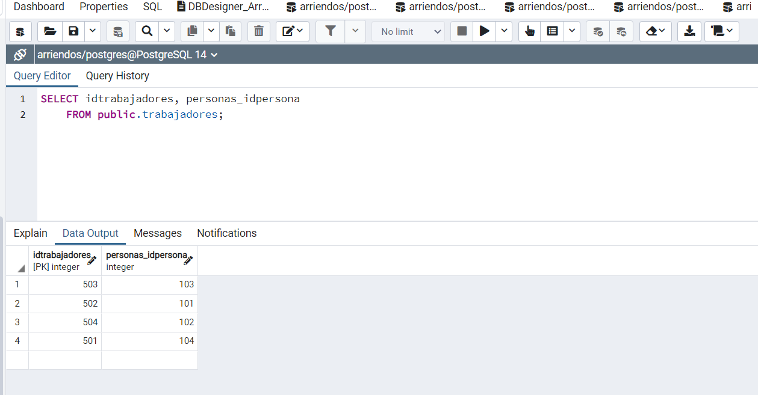

**Imagen 10.** Cargue de la tabla con el número de tuplas solicitado.

TABLA USUARIOS

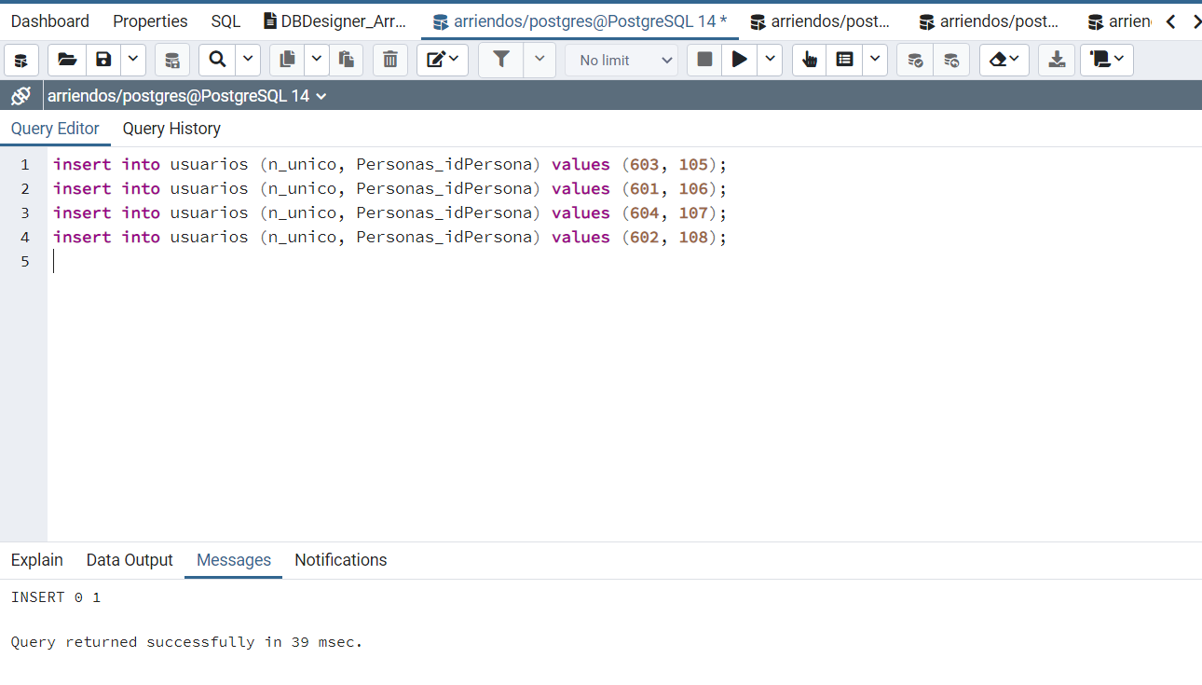

**Imagen 11.** Evidencia del cargue.

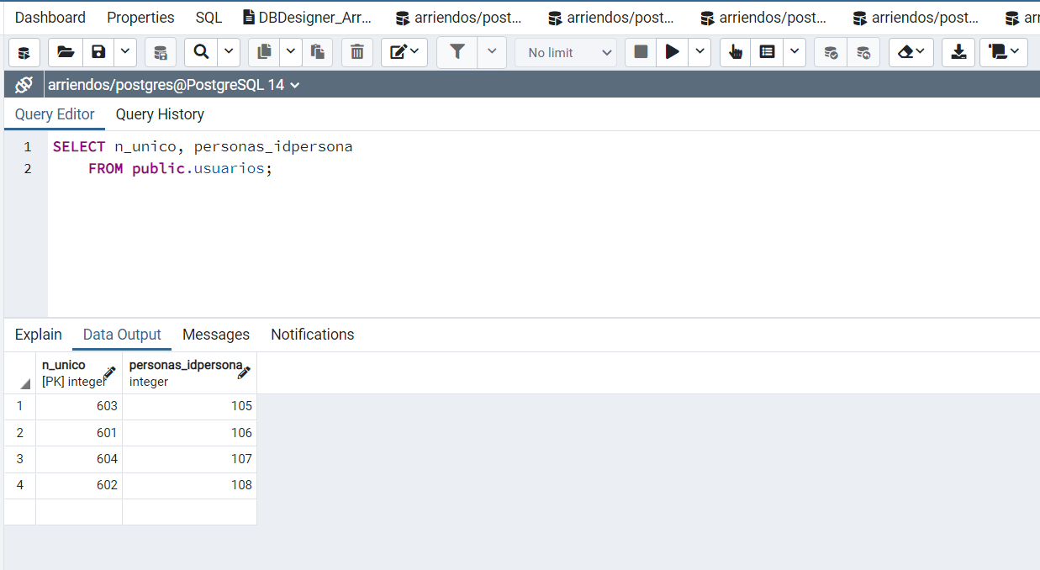

**Imagen 12.** Cargue de la tabla con el número de tuplas solicitado.

TABLA INVENTARIO

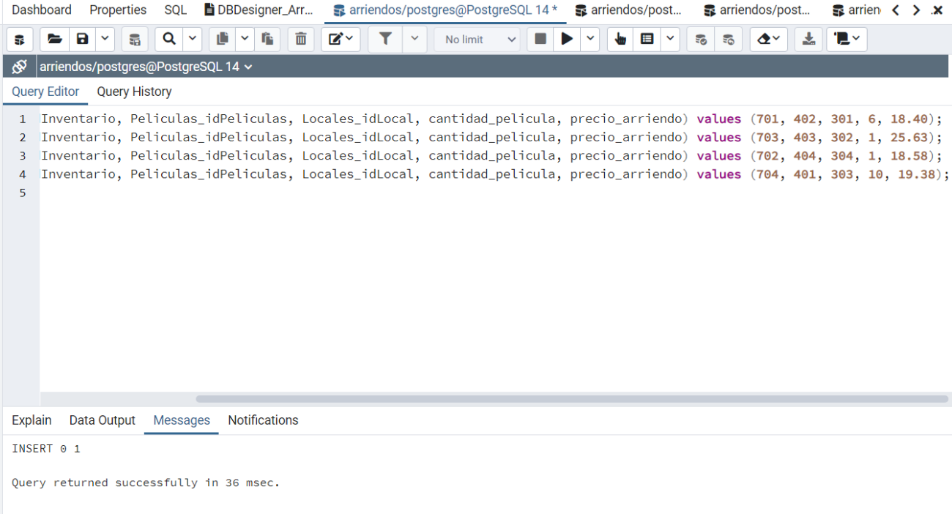

**Imagen 13.** Evidencia del cargue.

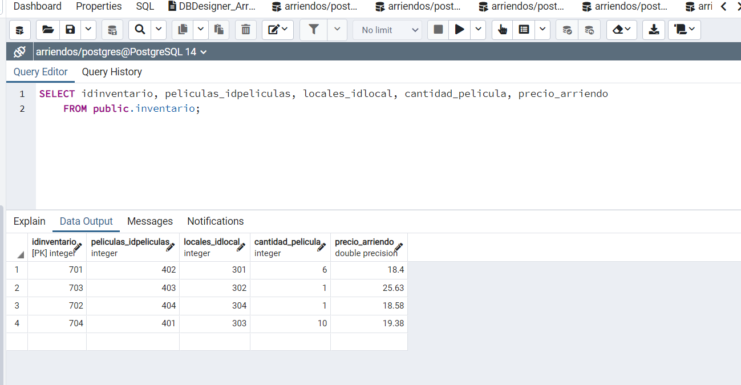

**Imagen 14.** Cargue de la tabla con el número de tuplas solicitado.

TABLA CATEGORIAS

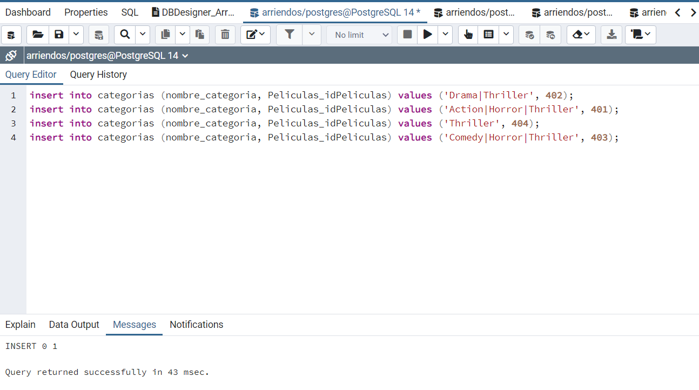

**Imagen 15.** Evidencia del cargue.

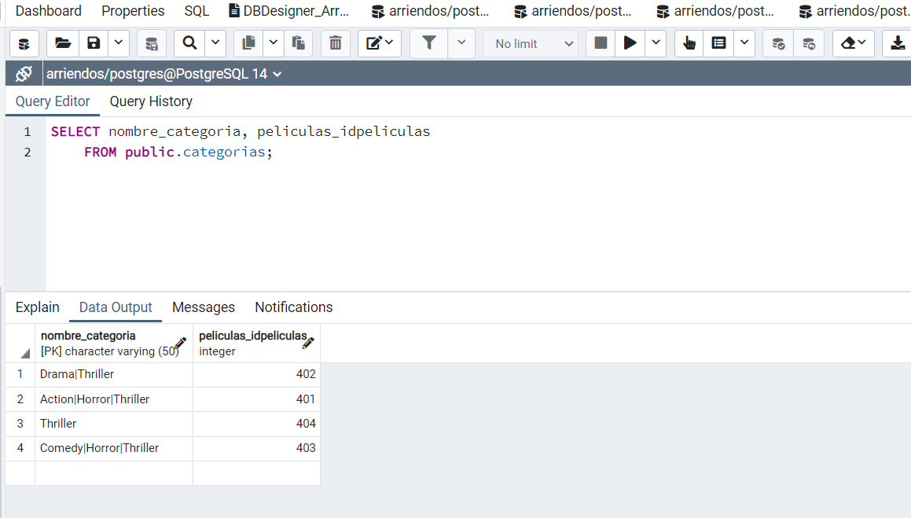

**Imagen 16.** Cargue de la tabla con el número de tuplas solicitado.

CATEGORIA PRINCIPAL

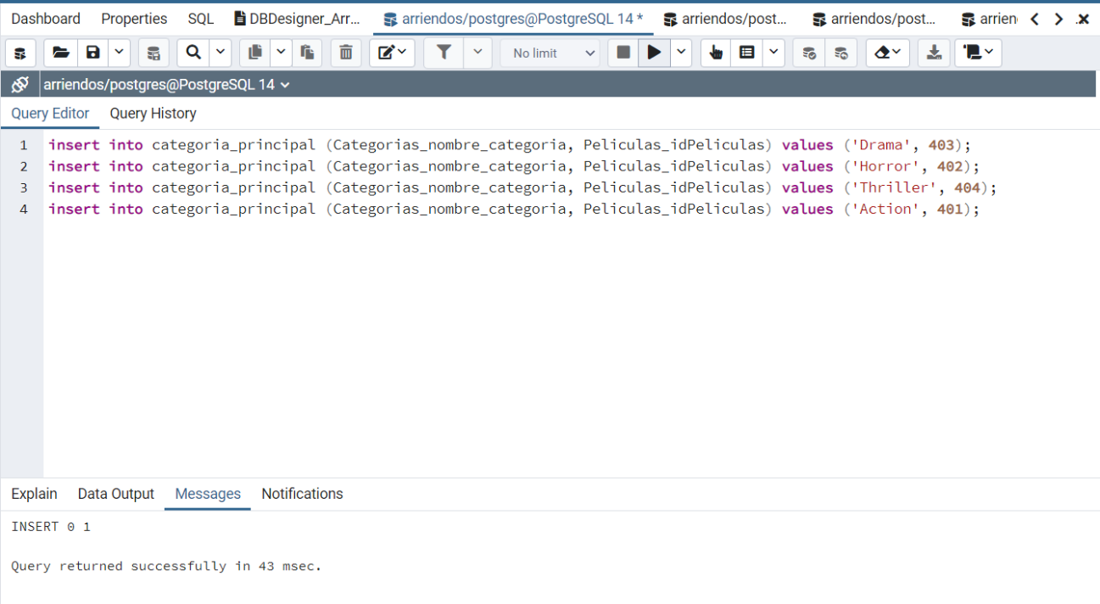

**Imagen 17.** Evidencia del cargue.

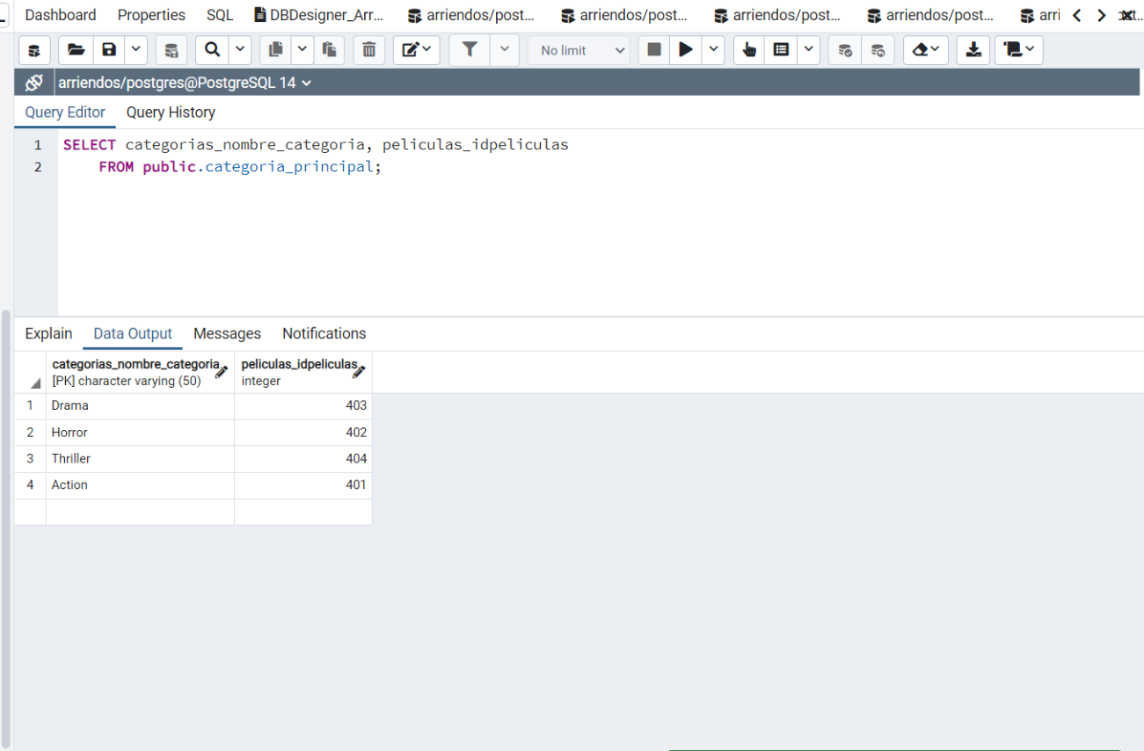

**Imagen 18.** Cargue de la tabla con el número de tuplas solicitado.

TABLA ARRIENDOS

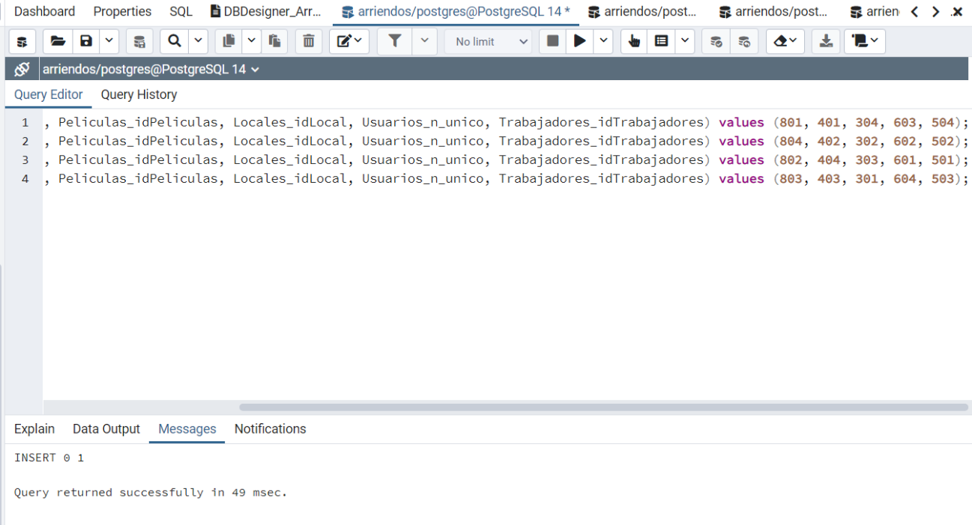

**Imagen 19.** Evidencia del cargue.

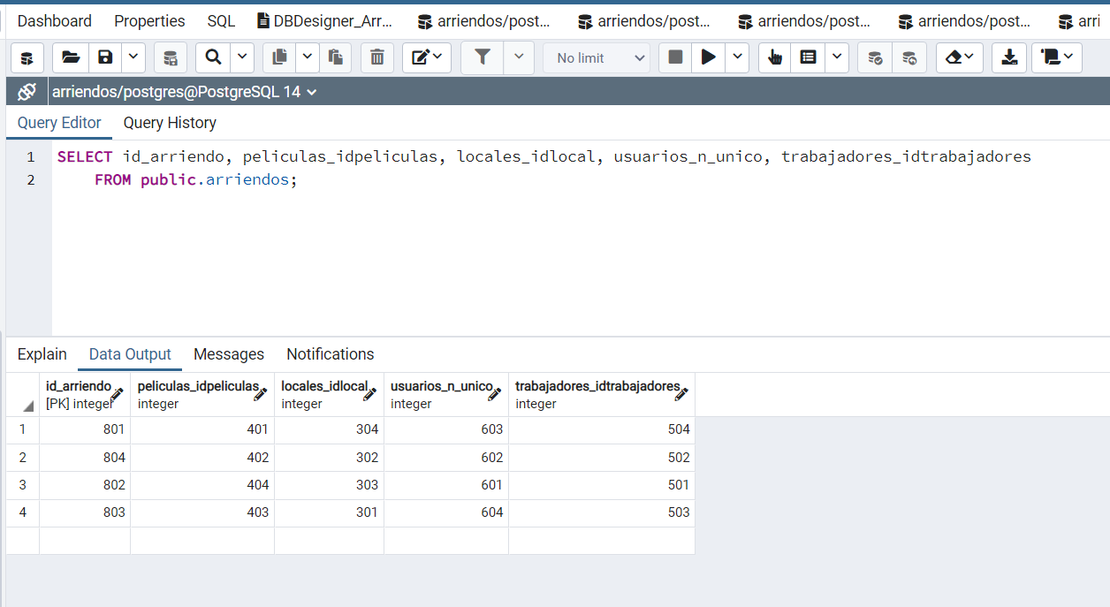

**Imagen 20.** Cargue de la tabla con el número de tuplas solicitado.

TABLA ACTOR

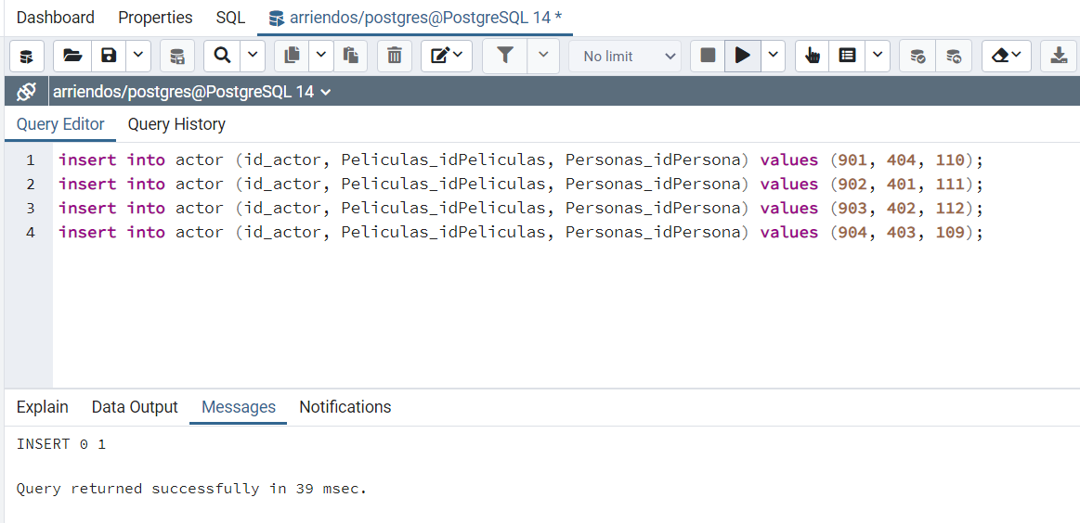

**Imagen 21.** Evidencia del cargue.

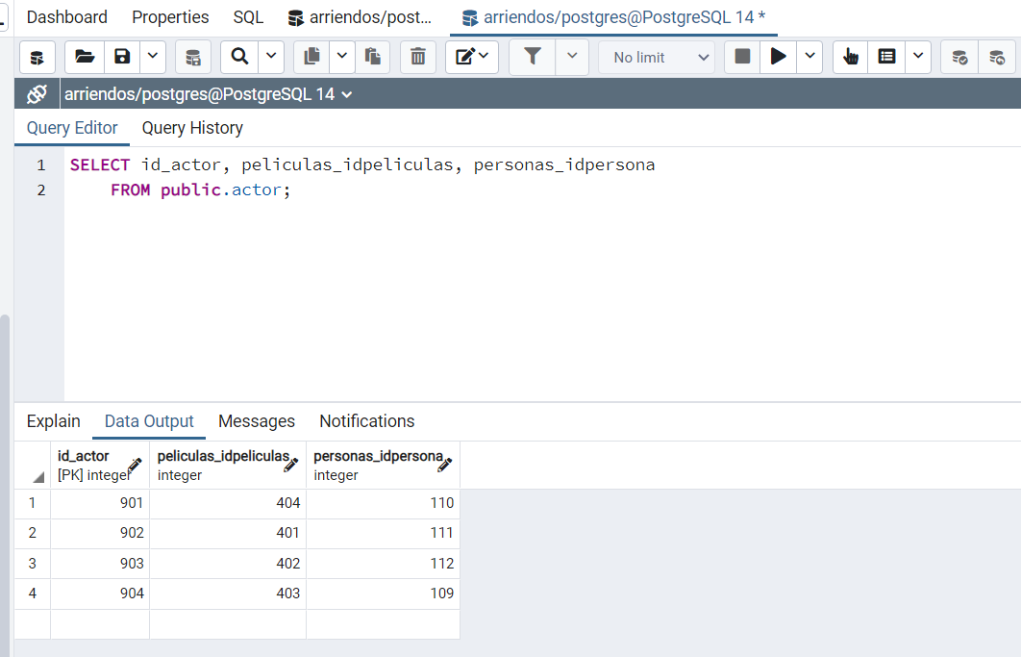

**Imagen 22.** Cargue de la tabla con el número de tuplas solicitado.

TABLA ACTOR PRINCIPAL

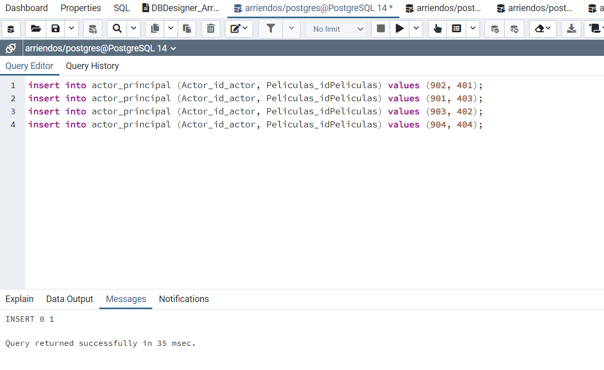

**Imagen 23.** Evidencia del cargue.

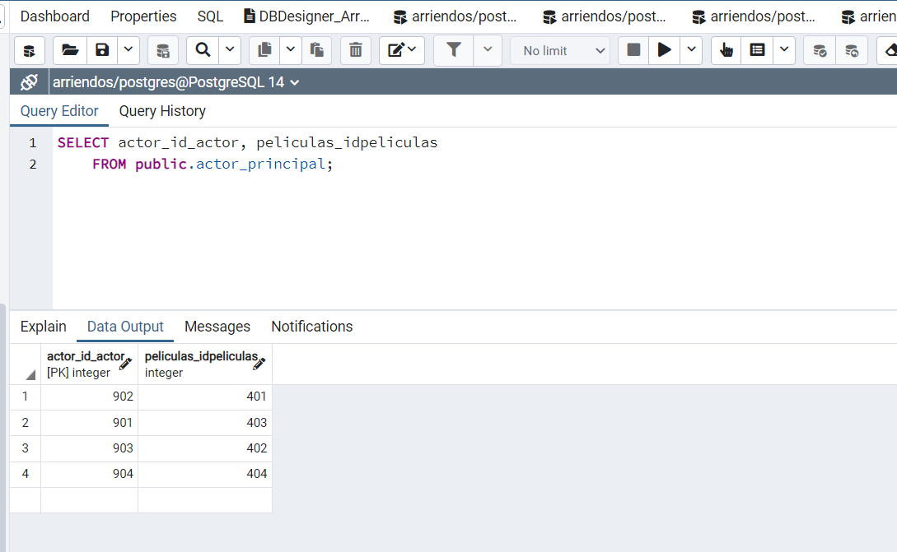

**Imagen 24.** Cargue de la tabla con el número de tuplas solicitado.